新北市中平國中112學年度第 2 學期□生命▓家庭□性平教育融入教學成果表
實施年級：七年級 ▓八年級 九年級 實施班級： 814 班
學習領域： 綜合領域 授課教師：翁秋螢 老師
單元名稱： 食在有意思
實施日期：113 年 3 月 1 日 星期五 第 7 節
學生人數： 32 人。
活動內容簡述：
課前學生的準備：所有人坐回原位，非關家政的東西收起來，桌面清空，拿鉛筆盒出來。
(一)引起學生動機：個人分享：過年期間，吃了什麼？(搶答，挑3個)
(二)發展活動：個人+小組活動：(教具-小紙卡)
1.寫出一道你喜歡吃的菜/食物
2.寫出菜/食物中的食材，最多寫5樣
*找組員：找菜/食物不重複的3-4人為一組。登記黑板上、個人小紙卡上
*小組討論：圈出1、2題中的加工品
(評分標準：不以正確性評分，以消費者的角度思考)
3.小組討論：
*為什麼這些是加工品?
*為什麼都不是加工品? (組別內全無加工品?) (評分標準：完整清楚說明理由)
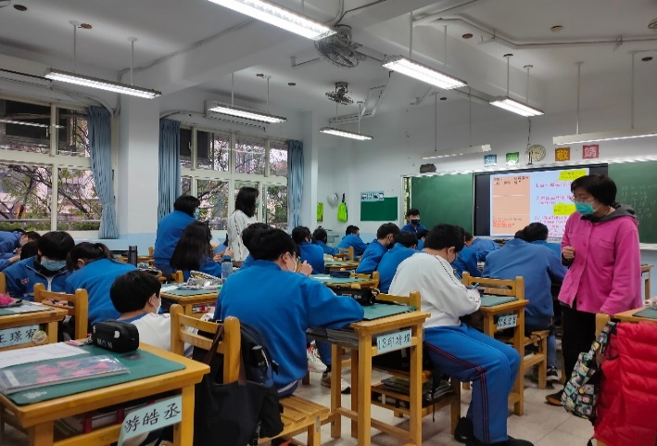 | 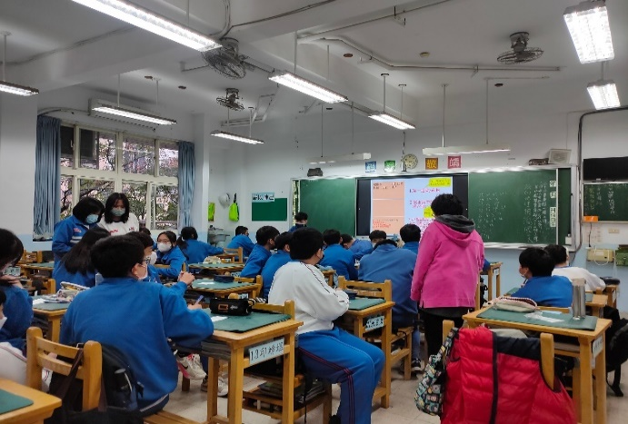
學生寫出一道喜歡吃的菜/食物 | 學生寫出菜/食物中的食材，最多寫5樣
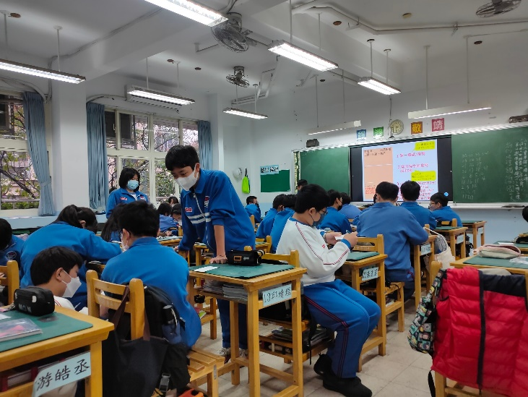 | 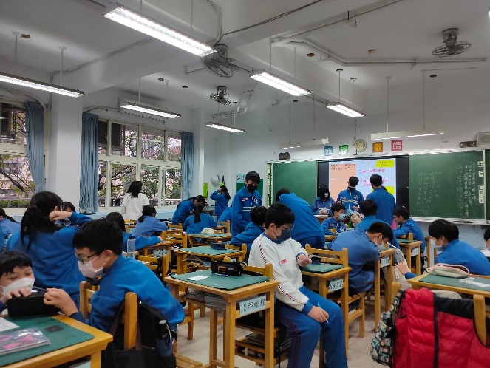
找組員：找菜/食物不重複的3-4人為一組。 | 小組討論：圈出1、2題中的加工品

